　　　　　　　　　　　　　　　　　　　　　　　　　　　　　　　　令和6年6月

JR茨木教室

　保護者各位

　　　　　　　　　　　　　　　　　　　　　　　　　　　　　　　　キッズ珠算会

JR茨木教室、移転のお知らせ

日頃はキッズ珠算会にご協力いただき有難うございます。

さて、JR茨木教室は2020年末移転以来4年が経過し、諸事情により移転せざるを得なくなりました。そのため良い場所を模索していましたが、ようやく西駅前町に場所をみつけることができました。

現在の教室より遠くなり、ご不便をおかけするお子さまもいらっしゃるとは存じますが、状況をご理解していただきますよう、よろしくお願い申しあげます。

尚、授業の時間や、曜日は以前と同じ月水金の４時クラスと５時クラスです。この機会に授業日の変更などある場合は下記のクラス変更届をご提出ください。

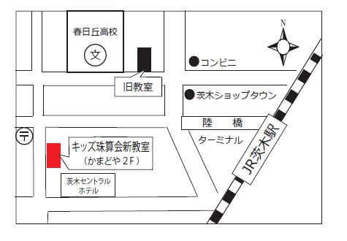

　★新教室

　（住所）〒567-0032　茨木市西駅前町13-17　宅間ビル２階

　　　　・かまどやの２階

　　　　・JR茨木駅から徒歩5分

　★移転スケジュール

　　　　〇7月17日(水)以降の授業から新教室に移転します。

　　　　〇教室名は「キッズ珠算会JR茨木教室」で名称変更はありません。



　　　　〇担当講師は中田先生(月水金)で変更はありません。

授業日、時間も同じです

★お問合せ先

　 TEL 078-802-6555 　FAX 078-871-7775　キッズ珠算会阪急六甲本部

LINEQRコード

◎Line公式アカウントへの登録とオンライン授業の案内

　コロナや台風などによって今後も急な休校などの緊急事態が予想されます。変更はホームページ  
にも掲載しますが、Lineで皆様に直接ご連絡しますので、まだ未登録の方はお願いします。

尚、お子様の連絡帳にＱＲコードが載っていますのでご確認下さい。

　　さらに、オンライン授業の情報もLine公式アカウントでご覧いただけます。

キ　リ　ト　リ

**クラス変更届　（JR茨木教室）** 　　生徒氏名

|  |  |  |  |  |
| --- | --- | --- | --- | --- |
| 現在の曜日・時間　（週　　　回） | |  | 新しい曜日・時間　（週　　　回） | |
| 月曜 | ① 16：30～　②17：30～ | 月曜 | ① 16：30～　②17：30～ |
| 水曜 | ①　16：30～　②17：30～ | 水曜 | ① 16：30～　②17：30～ |
| 金曜 | ①　16：30～　②17：30～ | 金曜 | ① 16：30～　②17：30～ |

該当箇所に〇をつけてください。＊変更のない場合提出する必要はありません。電話

以上の通り、変更を希望します。

令和6年　　 　月　 　　日　　　　　　　　　　　　　　　　　　　　　　　保護者氏名（サインしてください）（　　　　　　　　　　　　　　　　　　　　　　　　）